Nr. 1897/30.08.2024

CAIET DE SARCINI
LUCRĂRI DE ASFALTARE

DENUMIREA LUCRĂRILOR | LUCRĂRI DE ASFALTARE PARCARE - CORP A  LUCRĂRI DE ASFALTARE PARCARE - CORP J
BENEFICIAR :  ADRESA : | Universitatea “ Alexandru Ioan Cuza “ din Iași  B-dul Carol I, Nr. 11, Iași, Jud Iași
  B-dul Carol I nr.11, Iași, jud Iași

CAP. I GENERALITĂȚI
Obiect și domeniu de aplicare

Scopul achiziției îl reprezintă contractarea lucrărilor de asfaltare în urma cărora se obțin în timp util lucrări de asfaltare si refacere parcari, de calitate, în conformitate cu cerințele legale în vigoare.
Prezentul caiet de sarcini conţine specificaţiile tehnice privind îmbrăcăminţile bituminoase rutiere cilindrate, executate la cald, din mixturi asfaltice preparate cu pietriș concasat, filer si bitum si cuprinde condiţiile tehnice de calitate care trebuie sa fie îndeplinite la prepararea, transportul, punerea în opera si controlul calităţii materialelor.
Caietul de sarcini face parte integrantă din documentaţia de atribuire şi constituie ansamblul cerinţelor pe bază cărora se elaborează de către fiecare ofertant propunerea tehnică.
Cerinţele specificate vor fi considerate ca fiind minimale.
În acest sens orice ofertă tehnică trebuie să corespundă cel puțin cerințelor minime prevăzute în prezentul Caiet de sarcini.
Prevederile prezentului caiet de sarcini nu se aplica îmbrăcăminţilor executate din mixturi cu nisipuri bituminoase sau executate cu mixturi asfaltice recuperate.

Definirea tipurilor de mixturi asfaltice
Covorul asfaltic este alcătuit dintr-un strat de uzură din beton asfaltic tip BAPC 16, executat la cald prin cilindrare în grosime medie de 6 cm.

Amplasamentele obiectivelor la care se vor executa lucrarile sunt in Municipiul Iași la adresele :
- Parcare Corp A – Str. Titu Maiorescu nr.15
- Parcare Corp J – B-dul Carol I nr.18

CAP. II DESCRIEREA LUCRĂRILOR
Succesiunea activitatilor și resursele necesare pentru realizarea lucrărilor de asfaltare aferente celor doua parcări si drumului de acces sunt urmatoarele:

Asfaltare parcare Corp A (2470 mp, din care 540 mp – drum de acces și 1930 mp - parcări)
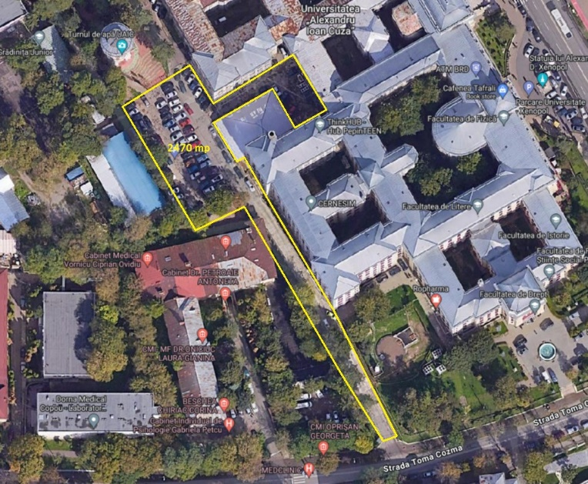

Descrierea lucrărilor :
- curațirea suprafeței
- amorsarea suprafeței
- reparaţii locale
- ridicare cămine la cota
- asternere strat geogrilă antifisură
- frezare si racordare la drumul principal
- aşternerea unui strat de mixtură asfaltică BAPC16 în grosime medie de 6 cm

A N T E M A S U R A T O A R E

================================================================
Nr. Simbol articol UM CANTITATEA
crt.
================================================================
001 DI15A1 100 MP. 24.700
CURATIREA DRUMURILOR MODERNIZ DE NOROI
SI MURDAR

002 DI03A1 TONA 10.000
REPARAREA SUPRAF DE ASF TURNAT CU
MIXTURI GATA PREPARATE SI CU DECAP
PORTIUNILOR DEGRAD EXECUT M

003 DB02D1 100 MP. 25.400
AMORS SUPRAF STRAT BAZA SAU IMBRAC EXIST
IN VEDER APLIC STRAT UZ MIX ASF CU
EMULSIE CATIONICA

004 AUT4047 ORA 4.000
AUTOGUDRONATOR 3500-3600L

005 YC01RON LEI.
DIFERENTA PRET MATERIALE - RON
Procurare Geogrila cu rol antifisura -2470mp

006 DB19G1 MP. 1730.000
IMBRAC BET ASF CU AGREGAT MARE EXEC LA
CALD IN GROSIME DE 6 CM CU ASTERN
MECANICA

007 AUT4045 ORA 18.000
REPARTIZATORFINISORNIXTURIASFALTICE CU
MOTOR TERMIC 65CP

008 DB19C1 MP. 740.000
IMBRAC BET ASF CU AGREGAT MARE EXEC LA
CALD IN GROSIME DE 6 CM CU ASTERN
MANUALA

009 4400000 TONA 358.000
Beton Asfaltic BAPC16 (BA 16 RUL50/70
PC)

010 TRB04A2 TONA 130.000
TRANSPORTUL MATERIALELOR CU LOPATA(MAX.
3M ORIZ SAU 2M VERT) MATERIALE CU
ADERENTA 2 LOPATARE

011 TRB01A11 TONA 70.000
TRANSPORTUL MATERIALELOR CU ROABA PE
PNEURI INC ASEZARE DESC ASEZARE GRUPA 1-
3 DISTANTA 10M

012 AUT4015 ORA 35.000
COMPACTOR VIBRATOR AUTOTRACT.CU RULOURI
DE31-40CP 4,7-5,9TF

013 AUT4019 ORA 4.000
PLACA VIBRATOARE CU MOTOR ARDERE INTERNA
SUB 10CP 650-700KGF

014 RPAB01F1 BUC. 5.000
RIDICARE LA NIVEL A CAPACELOR (I=20CM)
CAMINELOR DE VIZITARE PESTE 100KG PE
PLACA PREF.BET ARMAT

015 DG05A1 MP. 20.000
DECAP IMBR CU STRAT PINA LA 3CM GROS
FORMATE DIN COVOARE ASFALTICE
PERMANENTE,BETOANE ASFALTICE
asimilat: frezarea imbracamintii asfaltice 4 cm adancime

016 AUT1459 ORA 4.000
CIOCAN PNEUMATIC 8-15 KG daN/CMP DEBIT 4
-5.9 MC/MIN
pikamer

017 AUT1451 ORA 3.000
BULDOEXCAVATOR

018 AUT7905 MII LEI. 1.000
CHELTUIELI PENTRU TRANSPORT UTILAJE-MII
LEI
va include: transport cilindru cu tractor cu remorca – 14 ore;
transport muncitori la punctul de lucru – 14 ore; transport
tehnologic repartator/buldo/freza – 14 ore; transport mixtura
asfaltica - 70 ore.

Asfaltare parcare – Corp J (390 mp)

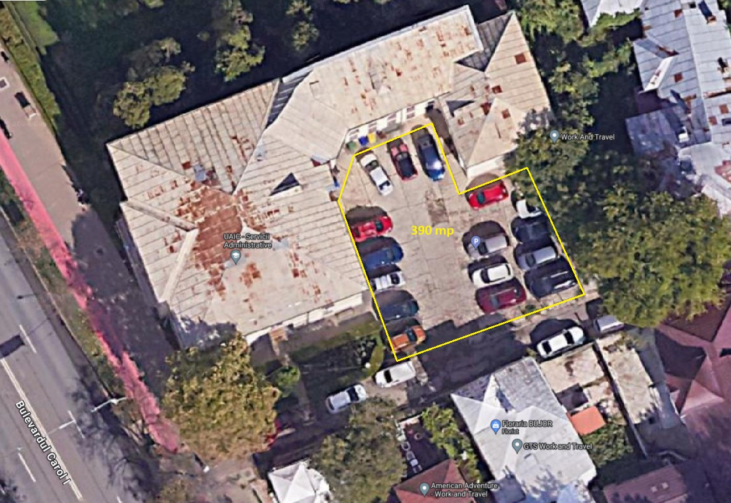

Descrierea lucrărilor :
- curațirea suprafeței
- amorsarea suprafeței
- reparaţii locale
- asternere strat geogrilă antifisură
- aşternerea unui strat de mixtură asfaltică BAPC16 în grosime medie de 6 cm

A N T E M A S U R A T O A R E

================================================================
Nr. Simbol articol UM CANTITATEA
crt.
================================================================
001 DI15A1 100 MP. 3.900
CURATIREA DRUMURILOR MODERNIZ DE NOROI
SI MURDAR

002 DI03A1 TONA 1.000
REPARAREA SUPRAF DE ASF TURNAT CU
MIXTURI GATA PREPARATE SI CU DECAP
PORTIUNILOR DEGRAD EXECUT M

003 DB02D1 100 MP. 3.900
AMORS SUPRAF STRAT BAZA SAU IMBRAC EXIST
IN VEDER APLIC STRAT UZ MIX ASF CU
EMULSIE CATIONICA

004 AUT4047 ORA 1.000
AUTOGUDRONATOR 3500-3600L

005 YC01RON LEI. ......
DIFERENTA PRET MATERIALE - RON
Procurare Geogrila cu rol antifisura - 390 mp

006 DB19G1 MP. 390.000
IMBRAC BET ASF CU AGREGAT MARE EXEC LA
CALD IN GROSIME DE 6 CM CU ASTERN
MECANICA

007 AUT4045 ORA 6.000
REPARTIZATORFINISORNIXTURIASFALTICE CU
MOTOR TERMIC 65CP

008 4400000 TONA 55.000
Beton Asfaltic BAPC16 (BA 16 RUL50/70
PC)

009 TRB04A2 TONA 55.000
TRANSPORTUL MATERIALELOR CU LOPATA(MAX.
3M ORIZ SAU 2M VERT) MATERIALE CU
ADERENTA 2 LOPATARE

010 TRB01A11 TONA 10.000
TRANSPORTUL MATERIALELOR CU ROABA PE
PNEURI INC ASEZARE DESC ASEZARE GRUPA 1-
3 DISTANTA 10M

011 AUT4015 ORA 6.000
COMPACTOR VIBRATOR AUTOTRACT.CU RULOURI
DE31-40CP 4,7-5,9TF

012 AUT4019 ORA 1.000
PLACA VIBRATOARE CU MOTOR ARDERE INTERNA
SUB 10CP 650-700KGF

013 AUT7905 MII LEI. .......
CHELTUIELI PENTRU TRANSPORT UTILAJE-MII
LEI
va include: transport cilindru cu tractor cu remorca - 6ore;
transport muncitori la punctul de lucru - 4ore;
transport tehnologic repartizator - 3ore;
transport mixtura asfaltica - 14ore.

CAP. III CONDIŢII TEHNICE

Compoziţia mixturilor
Mixturile asfaltice pentru stratul de uzura, pot fi realizate integral din agregate naturale de cariera sau din amestec de agregate naturale de cariera si de balastiera, funcţie de tipul mixturii asfaltice stabilite.
Toate dozajele privind agregatele şi. filerul, sau unele adaosuri, sunt stabilite în funcţie de greutatea totală a materialului granular în stare uscată, inclusiv părţile fine; dozajul de bitum se stabileşte din masa totală a mixturii.
Limitele procentelor sorturilor componente din agregatul total sunt STAS 174/1
Granulozitatea agregatelor naturale care trebuie sa fie asigurata pentru fiecare tip de mixtura asfaltică.
Conţinutul optim de liant se stabileşte prin studiile preliminare de laborator conform STAS 1338/1, 2, 3 şi trebuie să se încadreze între limitele recomandate.
Raportul filer - liant pentru tipurile de mixturi asfaltice este conform STAS-urilor în vigoare.

Transportul mixturilor asfaltice
Transportul pe şantier a mixturii asfaltice preparate, se efectuează cu autocamioanele cu bene metalice bine protejate pentru eliminarea pierderilor de temperatura, care trebuie sa fie curăţate de orice corp străin si uscate înainte de încărcare. La distante de transport mai mari de 20 km sau cu durata de peste 30 minute, indiferent de anotimp, precum si pe vreme rece (+10°C...+15°C), autobasculantele trebuie acoperite cu prelate speciale, imediat după încărcare.

CAP. IV EXECUŢIA LUCRĂRILOR

MODUL DE PUNERE IN OPERĂ

Pregătirea stratului suport
Înainte de aşternerea mixturii, stratul suport trebuie bine curăţat. Materialele neaderente, praful si orice poate afecta lega tura între stratul suport si îmbrăcămintea bituminoasa trebuie îndepărtat.
În cazul stratului suport din macadam, acesta se curata si se matura, urmărindu-se degajarea pietrelor de surplusul agregatelor de colmatare.
După curăţare se vor verifica, cotele stratului suport.
Suprafaţa stratului suport trebuie sa fie uscata.

Amorsarea
La executarea îmbrăcăminţilor bituminoase se vor amorsa rosturile de lucru si stratul suport cu o emulsie de bitum cationica cu rupere rapida.
Amorsarea stratului suport se va face cu un dispozitiv special, care poate regla cantitatea de liant pe metru pătrat în funcţie de natura stratului suport.
Stratul suport se va amorsa obligatoriu în următoarele cazuri:
- pentru strat de uzura pe strat de legătură când stratul de uzura se executa la interval mai mare de trei zile de la execuţia stratului de legătură .
După amorsare se aşteaptă timpul necesar pentru ruperea si uscarea emulsiei bituminoase.
Caracteristicile emulsiei trebuie sa fie de aşa natură încât ruperea sa fie efectiva înaintea aşternerii mixturii bituminoase.
Liantul trebuie sa fie compatibil cu cel utilizat la folosirea mixturii asfaltice.

Aşternerea
Aşternerea mixturilor asfaltice se face în perioada martie - octombrie la temperaturi atmosferice de peste 10º C, în condiţiile unui timp uscat. În cazul lucrărilor executate în spatii înguste aşternerea mixturilor asfaltice se poate face manual. Mixtura asfaltica trebuie aşternută continuu pe fiecare strat si pe toata lungimea unei benzi programata a se executa în ziua respectiva.
În cazul unor întreruperi accidentale care conduc la scăderea temperaturii mixturii rămasă necompactata în amplasamentul repartizatorului, până la 120º C, se procedează la scoaterea acestui utilaj din zona de întrerupere, se compactează imediat suprafaţa nivelata şi se îndepărtează resturile de mixturi, rămase în capătul benzii.
Concomitent se efectuează şi curăţirea buncărului şi grinzii vibratoare a repartizatorului.
Aceasta operaţie se face în afara zonelor pe care exista sau urmează a se aşterne mixtura asfaltica . Capătul benzii întrerupte se tratează ca rost de lucru transversal.
Mixturile asfaltice trebuie sa aibă la aşternere si compactare, în funcţie de tipul liantului, temperaturile prevăzute în normativele în vigoare
Măsurarea temperaturii va fi efectuata din masa mixturii, în buncărul finisorului.
Mixturile asfaltice a căror temperatura este sub cea prevăzuta vor fi refuzate şi evacuate urgent din şantier.
În acelaşi fel se va proceda si cu mixturile asfaltice care se răcesc în buncărul finisorului, ca urmare a unei întreruperi accidentale.
Mixtura asfaltica trebuie aşternuta continuu, în mod uniform, atât din punct de vedere al grosimii cât si cel al afânării.
Aşternerea se va face pe întreaga lăţime a căii de rulare. Atunci când acest lucru nu este posibil, antreprenorul supune aprobării Beneficiarului, lăţimea benzilor de aşternere şi poziţia rosturilor longitudinale ce urmează si fie executate.
Viteza de aşternere cu finisorul trebuie sa fie adaptata cadenţei de sosire a mixturilor de la staţie si cât se poate de constanta ca sa se evite total întreruperile.
Antreprenorul trebuie sa dispună de un personal calificat pentru a corecta eventualele denivelări, imediat după aşternere, cu ajutorul unui aport de material proaspăt depus înainte de compactare.
În buncărul utilajului de aşternere, trebuie să existe în permanenţa, suficientă mixtură necesară pentru a se evita o răspândire neuniforma a materialului.
La executarea îmbrăcăminţilor bituminoase o atenţie deosebita se va acorda realizării rosturilor de lucru, longitudinale şi transversale, care trebuie sa fie foarte regulate si etanşe.
La reluarea lucrului pe aceeaşi banda sau pe banda adiacenta, zonele aferente rostului de lucru, longitudinal şi/sau transversal, se taie pe toata grosimea stratului, astfel încât să rezulte o muchie vie verticala. În cazul rostului longitudinal, când benzile adiacente se execută în aceeaşi zi, tăierea nu mai este necesară.
Suprafaţă nou creata prin taiere va fi amorsata, iar mixtura pentru banda adiacenta se aşterne, depăşind rostul cu 5... 10 cm, acest surplus de mixtura repartizata , împingându-se înapoi cu o racleta, astfel încât să apară rostul, operaţie după care se efectuează compactarea pe noua banda.
Rosturile de lucru longitudinale si transversale ale stratului de uzura se vor decala cu minimum 10 cm fata de cele ale stratului de lega tura, cu alternarea lor. Atunci când exista si strat de baza bituminos sau din materiale
tratate cu liant hidraulic, rosturile de lucru ale straturilor se vor executa întreţesut.
Legătura transversala dintre un strat de asfalt nou si un strat de asfalt existent al drumului se va face după decaparea mixturii din stratul vechi, pe o lungime variabila în funcţie de grosimea noului strat, astfel încât sa se obţină o grosime constanta a acestuia, cu panta de 0,5%. În plan liniile de decapare, se recomanda sa fie în forma de V, la 45°. Completarea zonei de unire se va face cu o amorsare a suprafeţei, urmata de aşternerea si compactarea noii mixturi asfaltice, până la nivelul superior al ambelor straturi (nou si existent).

Compactarea
La compactarea mixturilor asfaltice se aplica tehnologii corespunzătoare, care sa asigure caracteristicile tehnice si gradul de compactare prevăzute pentru fiecare tip de mixtura asfaltică şi fiecare strat în parte.
Operaţia de compactare a mixturilor asfaltice se realizează cu compactoare cu pneuri și compactoare cu rulouri netede, prevăzute cu dispozitive de vibrare adecvate, astfel încât sa se obţină un grad de compactare conform tabelului 15.
Pentru obţinerea gradului de compactare prevăzut se determină, pe un sector experimental, numărul optim de treceri ale compactoarelor ce trebuie utilizate, în funcţie de performanțele acestora, de tipul și grosimea stratului de îmbrăcăminte.
Această experimentare se face înainte de începerea aşternerii stratului în lucrarea respectivă, utilizând mixturi asfaltice preparate în condiţii similare cu cele stabilite pentru producţia curentă.
Încercările de etalonare vor fi efectuate sub responsabilitatea Antreprenorului. Beneficiarul poate cere intervenţia unui laborator autorizat, care să efectueze testele de compactare necesare, pe cheltuiala Antreprenorului.
Urmare acestor încercări, Antreprenorul propune Beneficiarului:
- sarcina și alte specificaţii tehnice ale fiecărui utilaj;
- planul de lucru al fiecărui utilaj, pentru a asigura un număr de treceri pe cât posibil constant, în fiecare punct al stratului;
- viteza de mers a fiecărui utilaj;
- presiunea de umflare a pneurilor si încărcătura compactorului;
- temperatura de aşternere, fără ca aceasta să fie inferioara celei minime fixata în articolul precedent.
Metoda de compactare propusă va fi considerată satisfăcătoare dacă se obţine pe sectorul experimental gradul de compactare minim.
Conform pct. 2.4.4 din SR 174-2, pentru obţinerea gradului de compactare prevăzut se consideră ca numărul minim de treceri ale compactoarelor uzuale este cel menţionat în tabelul 14.
Compactarea se execută pentru fiecare strat în parte.
Numărul atelierelor de compactare se va stabili în funcţie de dotarea Antreprenorului cu compactoare (grele, în tandem, etc.) și de numărul punctelor de aşternere-compactare.
Operaţia de compactare a mixturilor asfaltice trebuie astfel executată astfel încât să se obţină valori optime pentru caracteristicile fizico-mecanice de deformabilitate şi suprafaţare.
Pe sectoarele în rampa, prima trecere se face cu utilajul de compactare în urcare.
Compactoarele trebuie sa lucreze fără şocuri, cu o viteza mai redusa la început, pentru a evita vălurirea îmbrăcăminţii și nu se vor îndepărta mai mult de 50 m în spatele repartizatorului.
Locurile inaccesibile compactorului, în special în lungul bordurilor, în jurul gurilor de scurgere sau ale caminelor de vizitare, se compactează cu maiul mecanic sau cu maiul manual.
Suprafaţa stratului se controlează în permanenta, iar micile denivelări care apar pe suprafaţă îmbrăcăminţii vor fi corectate după prima trecere a rulourilor compactoare pe toata lăţimea benzii.

CAP. V CONTROLUL CALITĂȚII LUCRĂRILOR

Controlul punerii în operă
În cursul execuţiei îmbrăcăminţilor rutiere bituminoase, trebuie sa se verifice cu frecventa menţionata mai jos următoarele:
- pregătirea stratului suport: zilnic la începerea lucrărilor pe sectorul respectiv;
- temperaturile mixturilor asfaltice la aşternere si compactare: cel puţin de doua ori pe zi;
- modul de compactare: zilnic;
- modul de execuţie a rosturilor: zilnic.
Verificarea caracteristicilor fizico-mecanice ale mixturilor asfaltice se face pe epruvete Marshall prelevate de la malaxor sau de la aşternere, înainte de compactare: câte o proba de 20 kg pentru fiecare 200...400 tone de mixtura asfaltica, indiferent de tipul mixturii, în funcţie de productivitatea instalaţiei.
Verificarea calităţii stratului bituminos executat se va face pe o placa de minimum (40x40) cm pentru fiecare 7.000 m² suprafaţa executată (conform SR 174-2:1997/C1:1998) pe care se vor determina următoarele caracteristici:
  - la toate tipurile de mixturi asfaltice, pentru stratul de uzură
  - densitatea aparentă
  - absorbţia de apă
  - gradul de compactare
  - rezistența la deformaţii permanente.
Rezistenta la deformaţii permanente se măsoară prin determinarea vitezei de deformaţie la ornieraj și/sau adâncimea făgaşului, la temperatura de 45°C pentru zona climaterică rece și respectiv de 60°C pentru zona climaterică caldă , conform metodologiei stabilite de reglementarile tehnice în vigoare.

Caracteristicile suprafeţei îmbrăcămintei
Îmbrăcămintea bituminoasă cilindrată la cald trebuie să îndeplinească următoarele condiţii:
- Planeitatea în profil longitudinal se determină fie prin măsurarea indicelui de planeitate IRI, fie prin măsurarea denivelărilor sub dreptarul de 3 m.
- Rugozitatea se determină fie prin măsurări cu pendulul SRT, fie prin măsurarea rugozităţii geometrice HS. în caz de litigiu se determină rugozitatea cu pendulul SRT.
Determinarea caracteristicilor suprafeţei îmbrăcămintei se efectuează în termen de o luna de la execuţia acestora, înainte de data recepţiei la terminarea lucrărilor.

Elemente geometrice si abateri limită
Verificarea elementelor geometrice include și îndeplinirea condiţiilor de calitate pentru stratul suport si fundaţie, înainte de aşternerea mixturilor asfaltice, în conformitate cu prevederile STAS 6400.
Verificarea grosimii îmbrăcăminţii se face pe baza încercării probelor din îmbrăcămintea gata executată, iar la aprecierea comisiei de recepţie prin maximum doua sondaje pe km, efectuate la 1 m de marginea îmbrăcăminţii.
Abaterile limita locale admise în minus fata de grosimea prevăzută, pentru fiecare strat în parte, pot fi de maximum 10%.
Eventualele abateri/limite locale admise pot fi de maximum +50 mm.
Se vor păstra pantele existente ale terenului.

CAP VI . DURATA LUCRĂRILOR ŞI TERMENE DE EXECUŢIE

Termenul de execuție a lucrărilor este de maxim 35 zile calendaristice după semnarea contractului, de la data înscrisă în ordinul de începere a lucrărilor. Durata contractului este până la îndeplinirea în totalitate a obligaților asumate de părțile contractate.

CAP VII. MODUL DE PREZENTARE A PROPUNERII TEHNICE

Propunerea tehnică va fi elaborată astfel încât să respecte, cel puțin la nivel minimal, specificaţiile prevăzute în prezentul Caiet de sarcini.
Oferta tehnică trebuie să fie prezentată conținând toate elementele propuse de ofertant.
Ofertantul va întocmi oferta tehnico-economică (devizul ofertă) ținând cont de cantitățile pe categorii de lucrări estimate de către autoritatea contractantă și luând în considerare toate operațiunile care intervin în procesul tehnologic de execuție al lucrărilor descrise in capitolul II .
Nu sunt admise completări ulterioare ale conținutului propunerii tehnice.

CAP. VIII. MODUL DE PREZENTARE A PROPUNERII FINANCIARE

Ofertanții trebuie să asigure corelarea informațiilor din propunerea tehnică cu informațiile din propunerea financiară.
Ofertantul va evidenția, prin completarea formularelor corespunzătoare următoarele:
- Valoarea totală a lucrării ce urmează a fi executată, exprimată în lei, inclusiv taxa pe valoare adăugată care va fi evidențiată distinct;
-Valoarea devizului aferent inclusiv prețul unitar pentru fiecare categorie de lucrări,
- Valoarea consumurilor totale de resurse materiale;
- Valoarea consumurilor totale privind transporturile
În prețuri se vor considera de asemenea incluse toate cheltuielile directe și cheltuielile legate de transport, aprovizionare, manipulare, cheltuielile indirecte, taxele, impozitele, considerate ca obligații legale ale contractanților, profilul și alte asemenea.
Ofertantul va include, în cadrul propunerii financiare, toate costurile legate de:
- protejarea mediului, conform reglementărilor și legislației române în vigoare, precum şi cele legate de refacerea cadrului natural după finalizarea lucrărilor;
- procurarea, transportul, depozitarea şi punerea în operă a materialelor şi echipamentelor
necesare conform cerinţelor specificate prin caietul de sarcini;
Propunerea financiară va conţine, pe lângă formularul de ofertă, și centralizatorul cu lucrările executate de asociaţi, subcontractanți, dacă este cazul;
Prețurile vor fi exprimate în LEI, fără TVA, și vor conţine două zecimale.

CAP IX.CRITERIUL DE ATRIBUIRE A CONTRACTULUI

Criteriul de atribuire este „pretul cel mai scazut”.

CAP X. LIMITĂRI – RESTRICȚII

Nu au fost identificate limitări/restricții pentru realizarea lucrărilor.
Începând cu data emiterii Ordinului de începere a lucrărilor se va asigura predarea amplasamentului.

CAP XI. GARANȚIA LUCRĂRILOR

Garanția lucrărilor este de 24 luni calendaristice, de la data încheierii procesului-verbal de recepție la terminarea lucrărilor.
În perioada de garanție, executantul va remedia toate defecțiunile apărute din vina lui, pe cheltuiala proprie.

CAP XII. Măsuri şi indicaţii de protecţia muncii

Pe toată perioada de executare a lucrărilor de reparaţii, se vor respecta prevederile din următoarele acte normative specifice:
1. Legea 319/2006 a securităţii şi sănătăţii în muncă;
2. Norme metodologice de aplicare a L319/2006;
3. Legea 307/2006 privind apărarea împotriva incendiilor;
4. Norme metodologice privind condiţiile de închidere a circulaţiei şi de instituire a restricţiilor de circulaţie în vederea executării de lucrări în zona drumului public” aprobate cu Ordinul nr. 1112/411 al MI – MT / octombrie 2000.
Se atrage atenţia în mod deosebit asupra semnalizării corecte a punctului de lucru în vederea evitării producerilor unor accidente de circulaţie cât şi pentru protejarea personalului ce execută respectivele lucrări de reparaţii, cu indicatoarele rutiere bine fixate pentru a rezista pe toată durata executării lucrărilor.

CAP. XIII. GOSPODĂRIREA DEŞEURILOR GENERATE DE AMPLASAMENTUL LUCRĂRILOR

În conformitate cu reglementările în vigoare, deşeurile vor fi colectate, transportate şi depuse la rampa de depozitare în vederea neutralizării lor.
Deşeurile menajere şi cele asimilabile acestora vor fi colectate în interiorul şantierului în puncte speciale prevăzute cu containere tip pubele. Deşeurile vor fi transportate periodic la o rampă de gunoi în condiţii de siguranţă de către un operator specializat.
Deşeurile metalice vor fi colectate şi depozitare temporar în incinta amplasamentelor şi vor fi predate pe baza de proces verbal achizitorului în vederea evaluării.
Deşeurile inerte (materiale de construcţie, pământ) se vor transporta în locurile indicate de autoritatea locală, pe cheltuiala executantului.
Nu se vor arunca, nu se vor incinera, nu se vor depozita pe sol și nici nu se vor îngropa deşeuri menajere sau alte tipuri de deşeuri (lavete, reciiecte, etc.).

CAP XIV. Recepţia lucrărilor

Recepția la terminarea lucrărilor de către beneficiar se efectuează conform Regulamentului de recepție a lucrărilor în construcții și instalații aferente acestora, aprobat cu HG 273/1994 cu modificarile ulterioare( HG 343/2017). Comisia de recepție examinează lucrările executate față de documentația tehnică aprobată.
Verificarea elementelor geometrice ale stratului și uniformității suprafeței de rulare se face conform prevederilor caietului de sarcini.
În perioada de garanție, urmare a verificării comportării în exploatare a lucrărilor, toate eventualele defecțiuni ce vor apare se vor remedia de către antreprenor.
Recepția finală se va face conform Regulamentului aprobat cu HG 273/1994 cu modificarile ulterioare ( HG 343/2017) și a prevederilor prezentului caiet de sarcini după expirarea perioadei de garanție.

CAP. XV. ALTE MENȚIUNI

Termenul de execuție va fi monitorizat permanent. Prelungirea termenului de execuție va fi posibilă doar în condiții obiective temeinic justificate de Executant, prevăzute în contract sau în legislația în vigoare, pe baza de acte adiționale.
Nu vor fi acceptate schimbări de soluții tehnice pentru realizarea lucrărilor contractate, inferioare din punct de vedere a standardelor de calitate prevăzute în reglementările tehnice din prezentul Caiet de sarcini.
Facturarea și plata se vor face în termenii stabiliți în contract.
Cantitățile de lucrări vor fi verificate și confirmate la plata de comisia de recepție din cadrul autorității contractante și vor fi consemnate în procese verbale de recepție la terminarea lucrărilor.

Director Tehnic,
Ing. Dorina Prisecaru

Intocmit,
Ing. Dana Melinte

